Avoir une piqure
Une histoire sensorielle
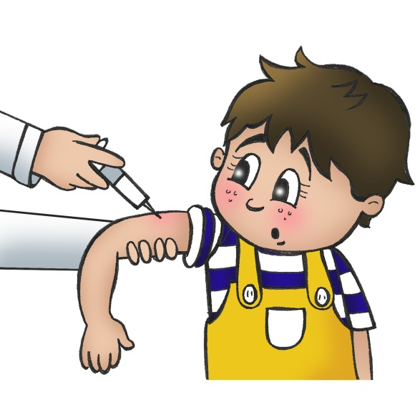

Quand je vais à la clinique pour avoir une piqure, je m’assois dans la salle d’attente. Ensuite, L’infirmière vient me chercher.
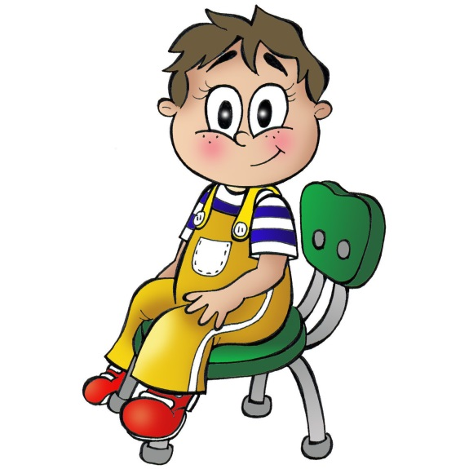

Parfois, il y a beaucoup de gens dans la salle d’attente, il arrive que je les trouve bruyants.

Quand j’attends dans la salle d’attente, je peux faire des choses spéciales pour m’aider à me détendre. Je peux mettre mes mains sur ma tête et faire une pression ou me faire un gros câlin.

Arriver dans le bureau, je m’assois sur la chaise « spéciale » ou je peux aussi m’assoir sur ma mère. Elle me sert fort pour me réconforter.

Je ne dois pas bouger pour aider l’infirmière. Je peux chanter une chanson ou penser à quelques choses que j’aime.

L’infirmière va nettoyer mon bras avec une petite lingette humide. Ça peut être froid et avoir une drôle d’odeur.

Ensuite, l’infirmière va serrer légèrement mon bras. Je prends une grande respiration et je pense fort fort fort à quelques choses que j’aime
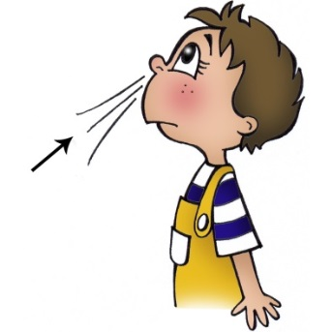

Je vais sentir un pincement dans le bras; mais seulement quelques secondes. Je reste calme et je peux compter dans ma tête.
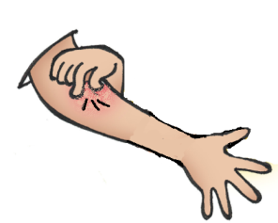
1-2-3-…

La piqure est terminée. L’infirmière colle une ouate sur mon bras
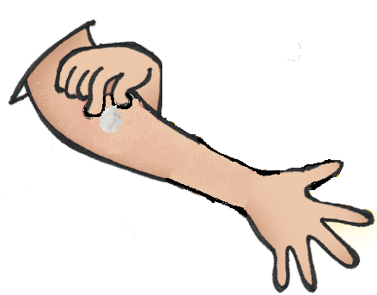

C’est terminé!
Maman est fière de moi et je peux avoir une surprise.

